АО «АГД ДАЙМОНДС» реализует металлолом
№ п/п | Наименование | Кол-во, тонн
1 | Лом категории mix | 350
2 | Лом (мельничная футеровка) | 100

Заинтересованным в приобретении необходимо: направить письменное обращение, с указанием объекта и цены реализации, на имя генерального директора Бакова М.С. Запросы направляются на электронный почтовый адрес Fax@agddiamonds.ru или в отдел делопроизводства по адресу г. Архангельск, пр-т Троицкий д.168 в запечатанных конвертах, с пометкой «Реализация лома».
За разъяснениями по вопросам реализации обращаться к Начальнику УМТС, контактный тел. +7 (8182) 46-40-46 доб. 5260
- Лом категории mix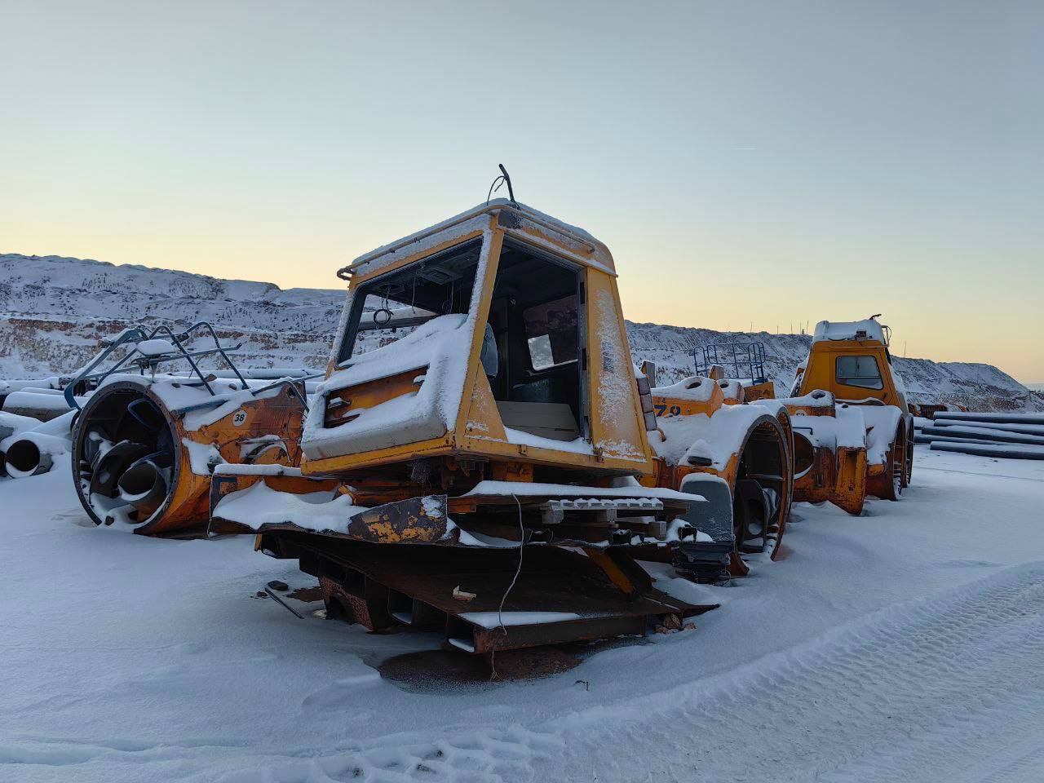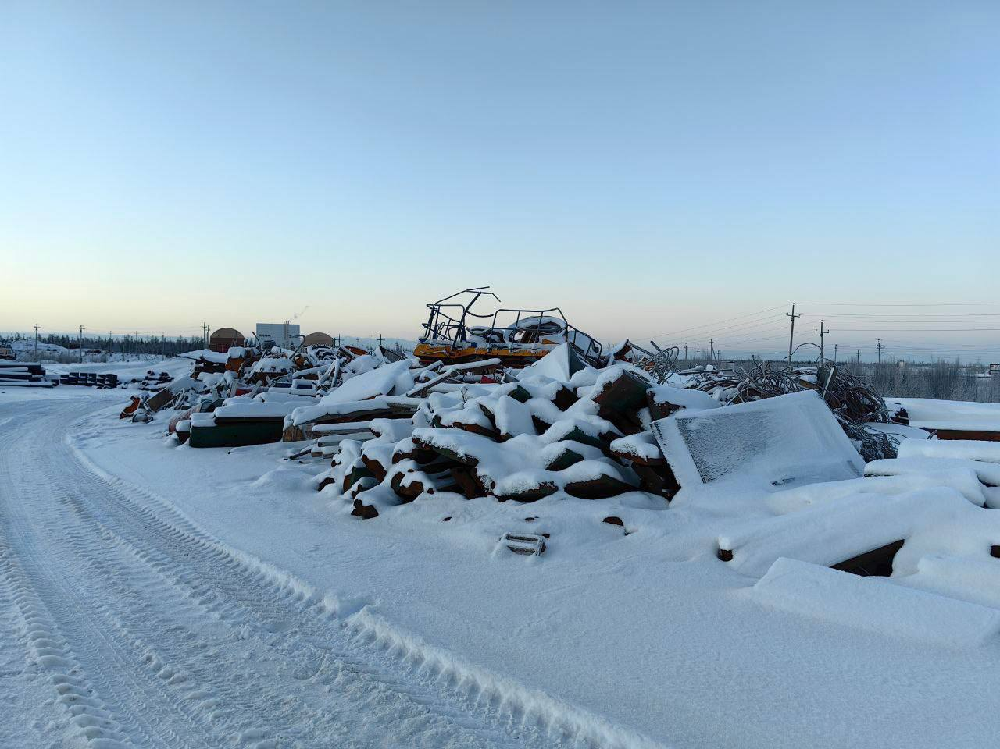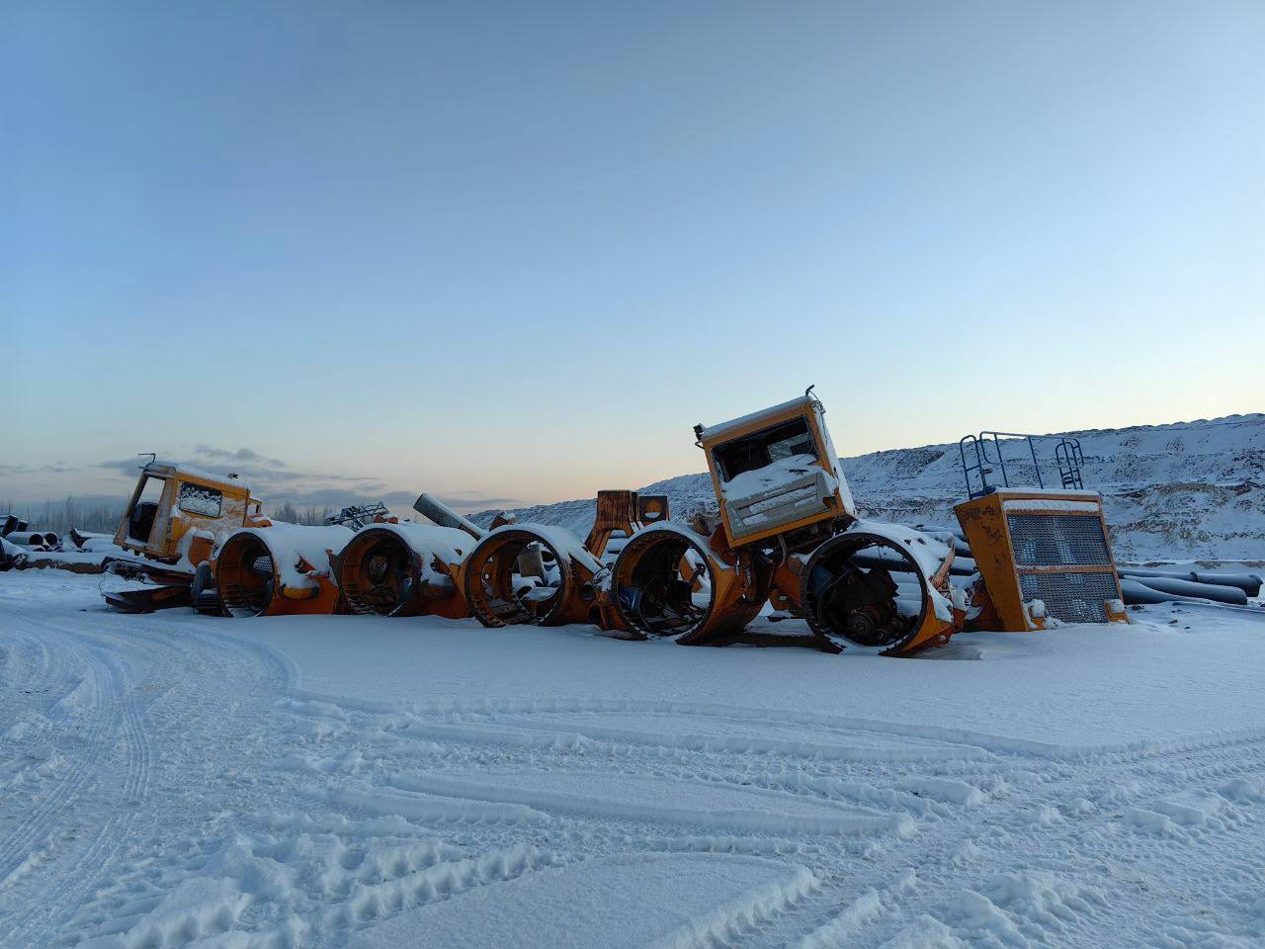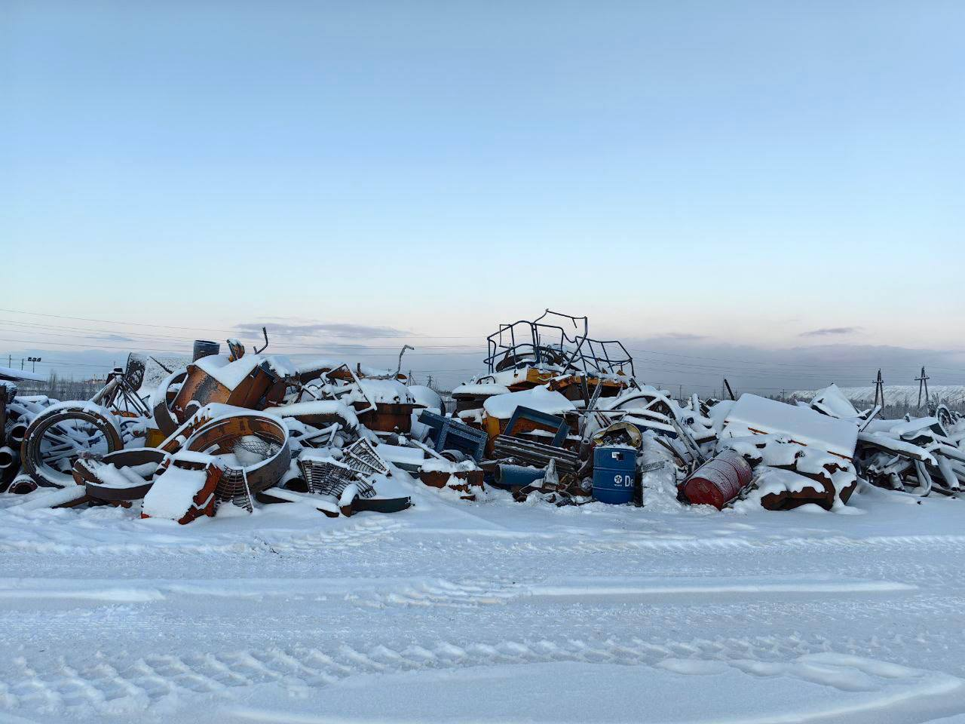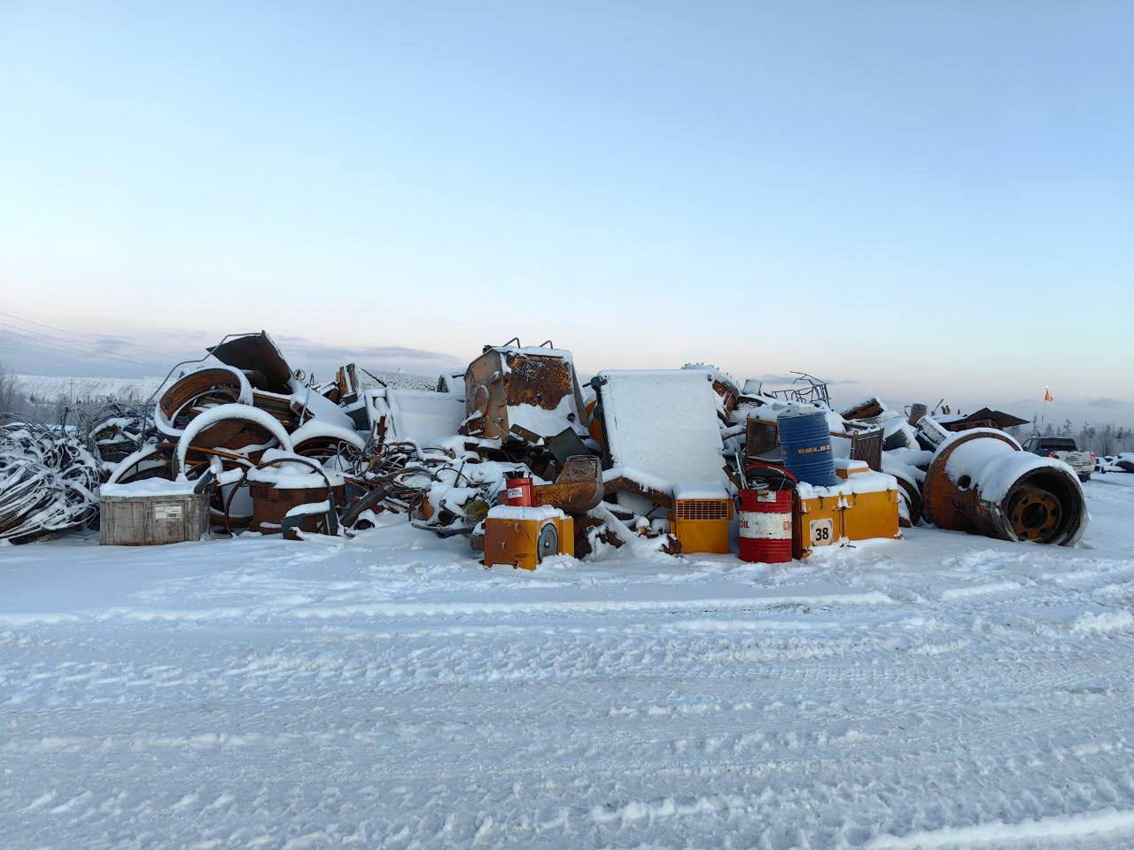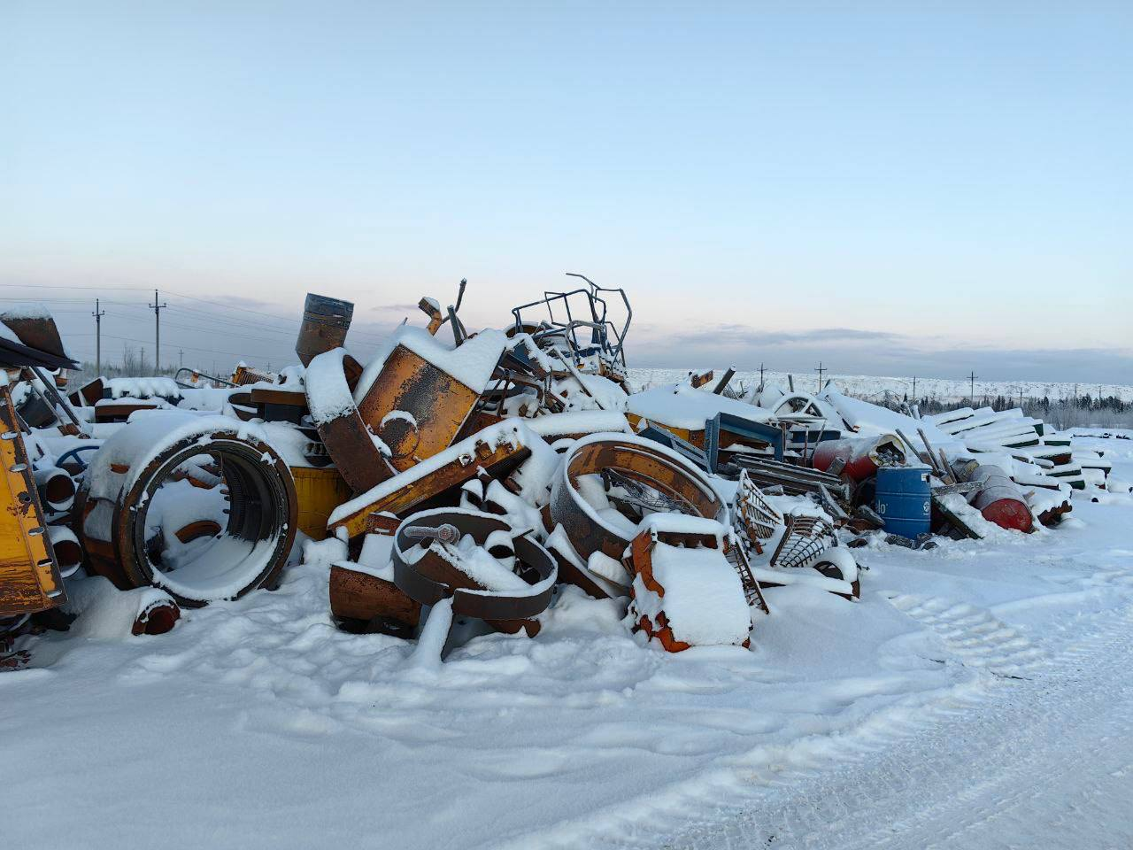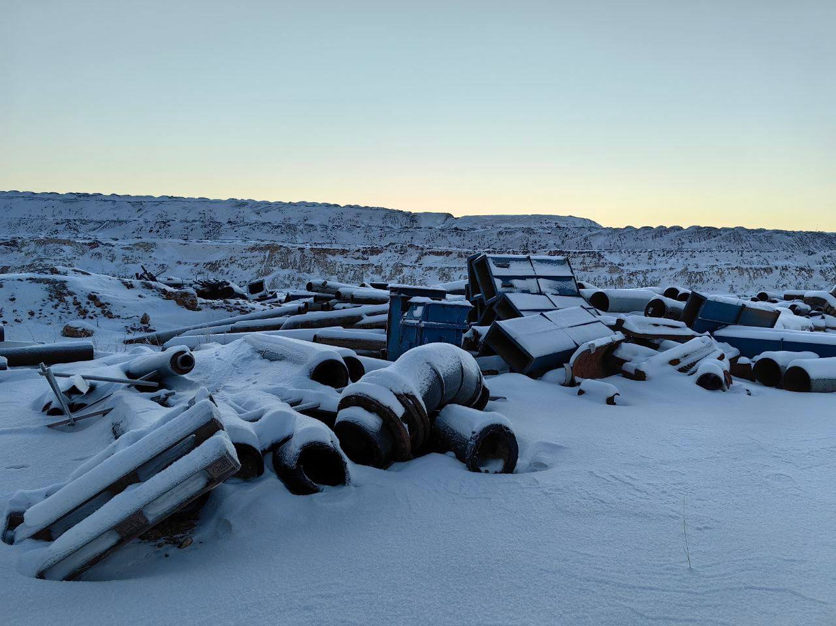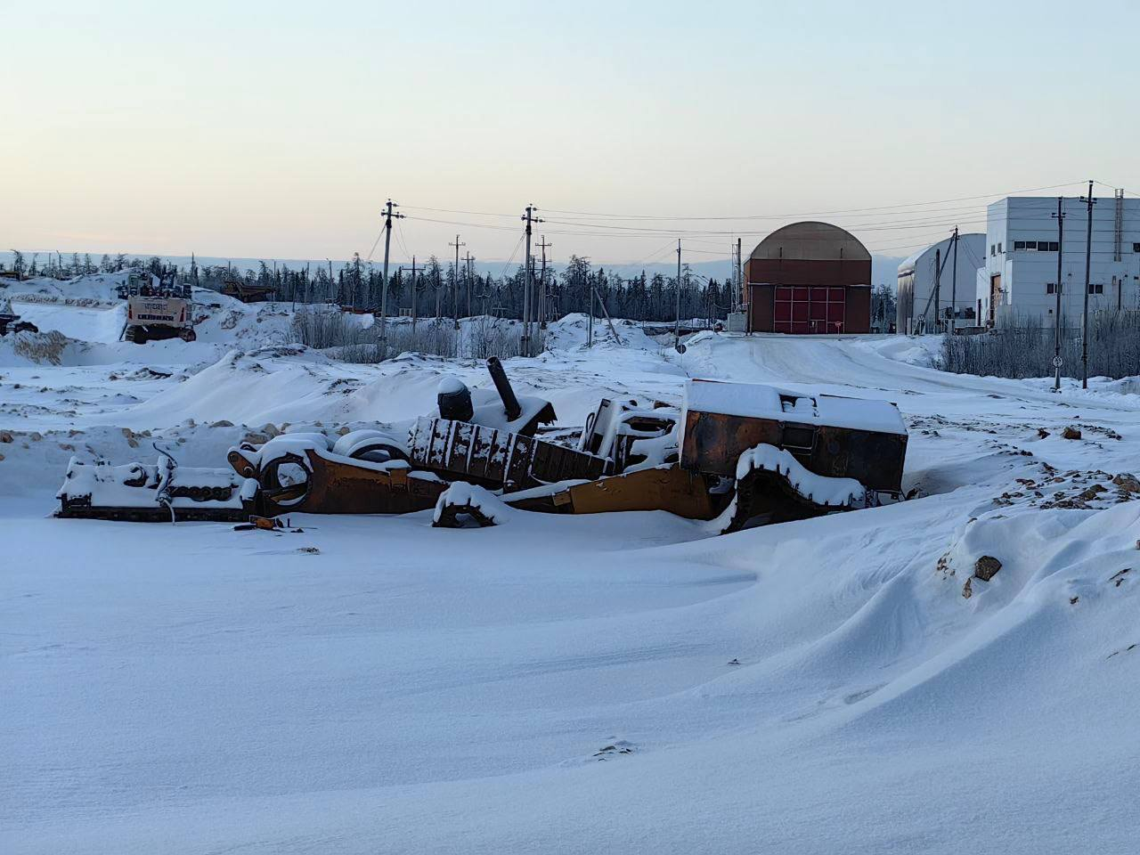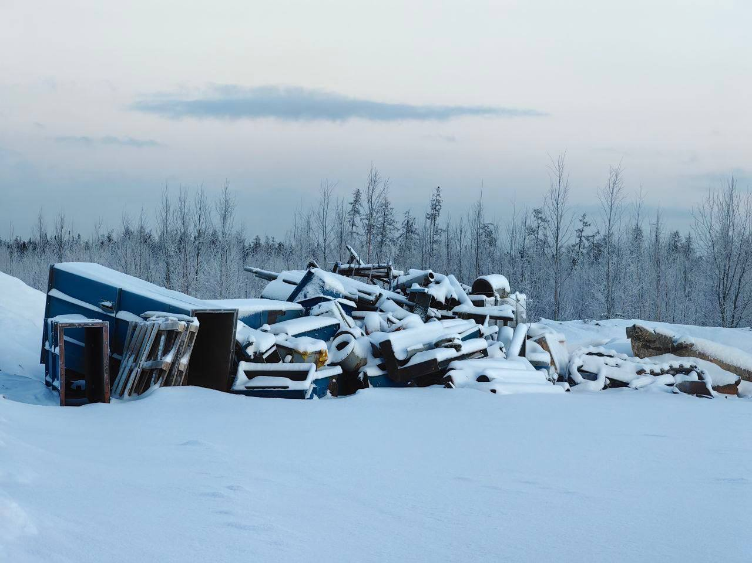

- Лом (мельничная футеровка).
